13 апреля 2021 года обучающиеся ГКОУ РО Пролетарской школы-интерната приняли участие в муниципальном этапе конкурса театральных коллективов «Театр детства».
Участие обучающихся школы-интерната в конкурсе театрального искусства давно уже стало традиционным. Цель фестиваля – поддержка и развитие детского и юношеского творчества, эстетическое воспитание и художественное развитие детей. В рамках фестиваля обучающиеся подготовили в номинации «Театральный спектакль» спектакль «День непослушания».
Драматическим искусством в школе-интернате обучающиеся занимаются несколько лет в кружке «Пилигрим» под руководством педагога дополнительного образования Долот Е.А. При выборе сценического номера руководитель кружка и артисты ориентировались на соответствие тематике конкурса, содержательность выступления, оригинальность художественной постановки, уровень исполнительного мастерства, музыкальное сопровождение, яркие костюмы и декорации.
Громкими овациями встретили театральную работу обучающихся школы-интерната. Ребята мастерски выступили, продемонстрировав зрителям четкость и мастерство исполнения.
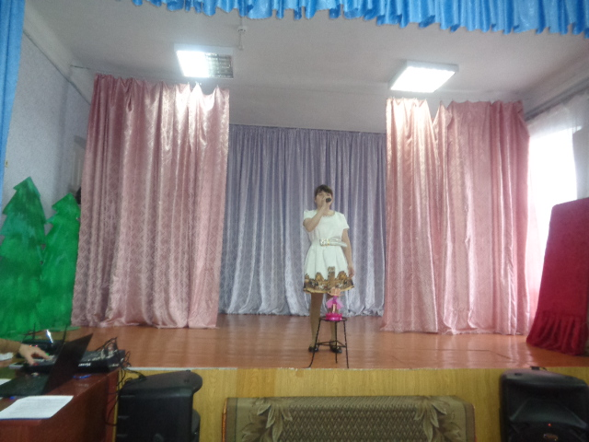
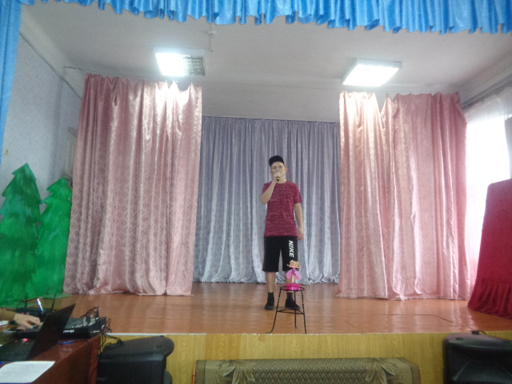
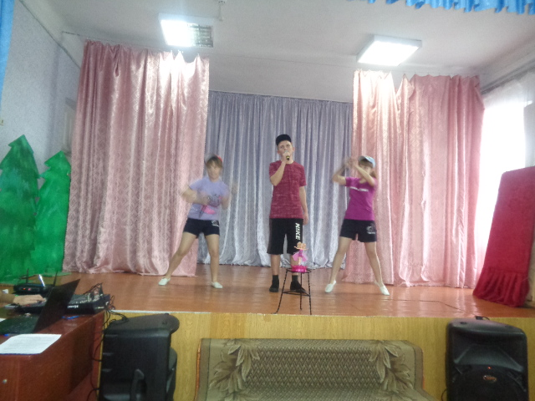

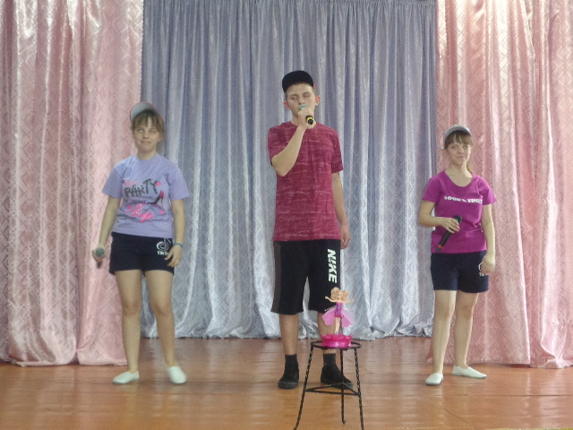
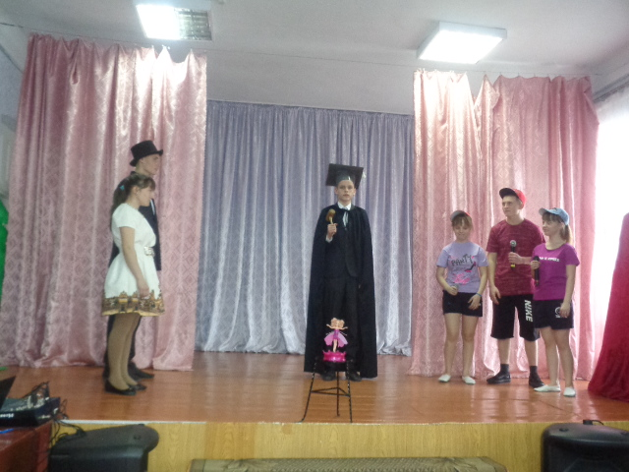

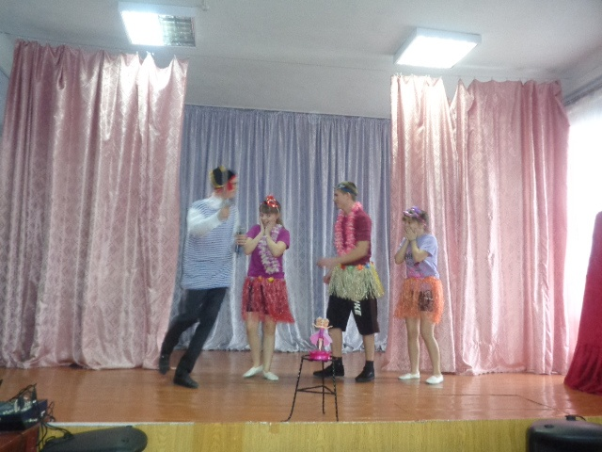

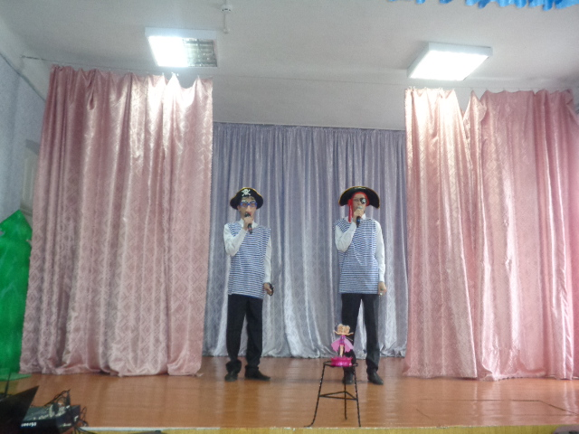
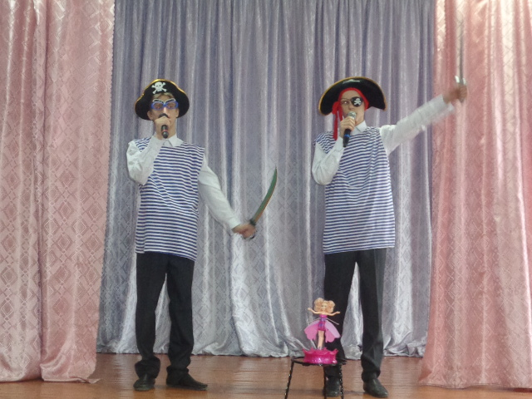
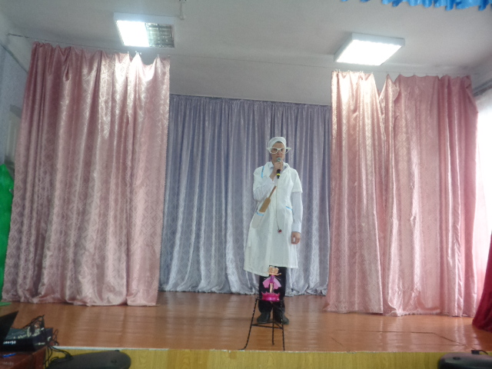
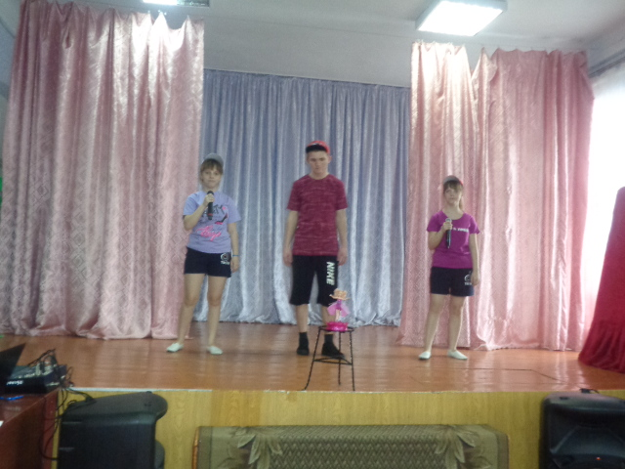
По итогам конкурса сценический коллектив «Пилигрим» занял достойное II место, а участники коллектива были награждены дипломами за участие.
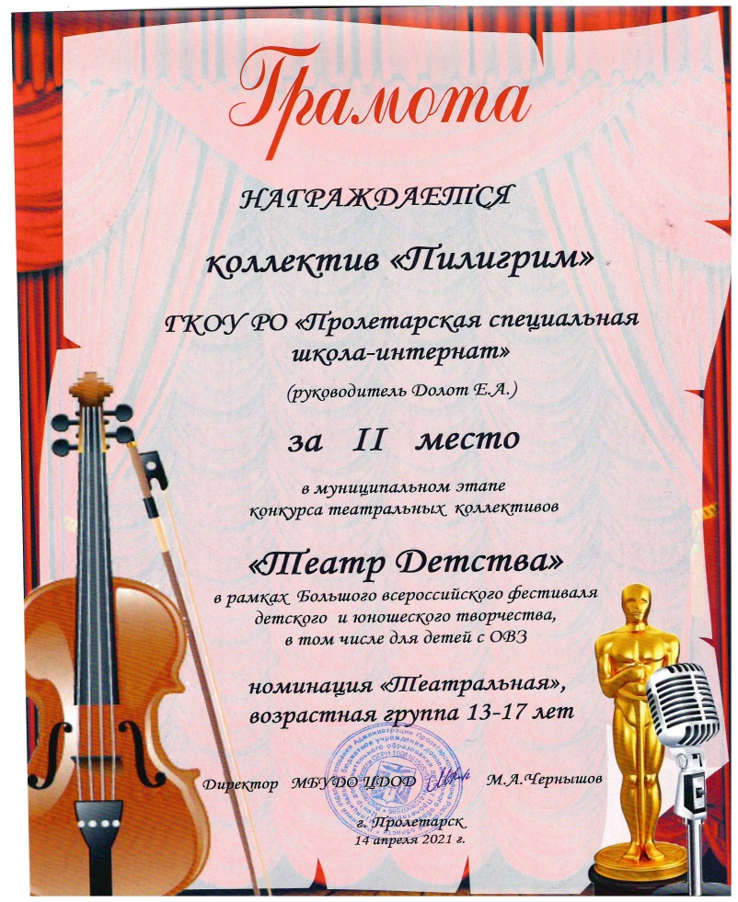
В эти весенние дни творчество обучающихся школы-интерната согрело сердца всех зрителей. Ребята получили возможность выразить себя, найти друзей и единомышленников, почувствовать себя счастливыми и творчески активными.

Информацию подготовила заместитель директора по ВР Р.М. Калиниченко

